Беларуская мова, 5 клас
Лексіка. Фразеалогія
Урок № 88. Агульнаўжывальныя словы і словы абмежаванага ўжытку
Мэты: пазнаёміць вучняў з лексікай паводле сферы ўжывання, з групамі слоў абмежаванага ўжытку, іх асаблівасцямі; ствараць умовы для асэнсаванага выкарыстання агульнаўжывальных слоў і слоў абмежаванага ўжытку ў вусным і пісьмовым маўленні, садзейнічаць папаўненню слоўнікавага запасу; спрыяць выхаванню цікавасці да самабытнасці беларускай мове.
Навукова-метадычнае забеспячэнне: Беларуская мова. Вучэбны дапаможнік для 5 класа ўстаноў агульнай сярэдняй адукацыі з беларускай і рускай мовамі навучання. Частка 2. Красней В. П., Лаўрэль Я. М., Несцяровіч В. І., Васюковіч Л. С.; Беларуская мова. Навучальныя і кантрольныя дыктанты. 5–9 класы; “Рабочы сшытак”, Тумаш Г.В.; вучні загадзя загружаюць на свае тэлефоны праграму для расшыфроўкі OR кодаў; фотаздымак помніка “ў”.
Эпіграф: Быць Беларусам —
Гэта значыць,
Свайго ні гуку не забыць,
Усё чужое перайначыць,
Каб Беларусі вечнай быць!
Р. Барадулін. “Быць”

Ход урока
- Арганізацыйны момант.
- Падрыхтоўка да засваення новай тэмы. Мэтавызначэнне.
Зварот да эпіграфа. Праца з праблемнымі пытаннямі.
- Якой спадчынай для кожнага народа з’яўляецца нацыянальная мова?
- Што мы з вамі можам зрабіць, каб “ні гуку не забыць” сваёй мовы?
- Чаму нашу мову лічаць самабытнай?
- З якой лексікай, на вашу думку, мы будзем працаваць сёння на ўроку?
Мэтавызначэнне сумесна з вучнямі.
Арфаграфічная хвілінка.
Слова настаўніка. Беларуская мова – самабытная, непаўторная.
Адной з яе асаблівасцяй з’яўляецца ўжыванне “ў”. 7 верасня 2003 года побач з намі, у геаграфічным цэнтры Еўропы — горадзе Полацку — быў устаноўлены помнік літары ў (“у нескладовае”, “у кароткае”). Ён зроблены ў выглядзе стэлы, на яе гранях размешчаны рэльефныя выявы літары. Помнік можа служыць сонечным гадзіннікам. Я ўпэўнена, кожны з вас пазнаў яго на фотаздымку, бо неаднаразова мы бывалі ў Полацу. Дадатак 2.
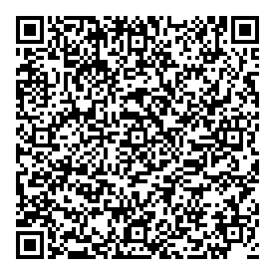
Менавіта з паўтарэння правіла правапісу гэтай літары мы і пачнём наш сённяшні ўрок.
Практыкаванне 39, с. 68, “Рабочы сшытак” (Тумаш Г.В.).
Вучні мяняюцца сшыткамі і правяраюць адзін аднаго выкарыстоўваючы QR код з правільнымі адказамі.
Слова настаўніка. А цяпер давайце размяркуем запісаныя словы па групах. 1 група – словы, якія разумеюць усе носьбіты мовы, 2 група – незразумелыя, незнаёмыя словы.
Адказ 2 – 3 вучняў.
ІІІ. Засваенне новых ведаў.
Праца са схемай. Практыкаванне 33, с. 93, “Рабочы сшытак” (Тумаш Г.В.).
Праца з тэрмінамі.
Выбарачны дыктант на вызначэнне прафесійнай лексікі “Што такое грыбы?” (Беларуская мова. Навучальныя і кантрольныя дыктанты. 5–9 класы, с. 45)
Адказ 2 – 3 вучняў.
Слова настаўніка. Людзі якой прафесіі могуць карыстацца такімі словамі?
Звернемся да практыкавання 37, с. 95 (“Рабочы сшытак”. Тумаш Г.В.) і паспрабуем разабрацца, людзі якой прафесіі выкарыстоўваюць наступныя прафесійныя словы.
Фізкультхвілінка
Дадатак 1
Паведамленне настаўніка.
Далей працягнем знаёмства са словамі абмежаванага ўжытку.
Жыў некалі на Беларусі Іван Іванавіч Насовіч. Ён нарадзіўся на Магілёўшчыне, пражыў 89 гадоў. Быў педагогам, мысліцелем, вучоным. У сваім жыцці ён здзейсніў подзвіг: сабраў звыш 30 тысяч жывых беларускіх слоў. Гэта духоўнае багацце надрукавана ў “Слоўніку беларускай мовы”. Са слоўнікамі і дыялекталагічнымі атласамі мы з вамі бліжэй пазнаёмімся на наступным уроку.
А зараз папрацуем з дыялектызмамі, паспрабуем растлумачыць іх значэнне, падбіраючы агульнаўжывальныя адпаведнікі.
Выкананне практыкавання 34, с. 93, “Рабочы сшытак” (Тумаш Г.В.).
Прагляд фільма пра дыялектныя асаблівасці Віцебскай вобласці.
Пад час прагляду фільма вучні запісваюць у сшыткі 5-7 дыялектных слоў.
https://drive.google.com/file/d/173pB8z1gPb0XfPaDlepY3i0fTZhACIqN/view
Абмеркаванне прагледжанага.
- Першасная праверка ведаў.
Запаўненне клішэ.
Словы, якія выкарыстоўваюцца ў мове людзей пэўнай прафесіі, гэта _____________ словы. У слоўніку яны могуць мець паметку ______________.
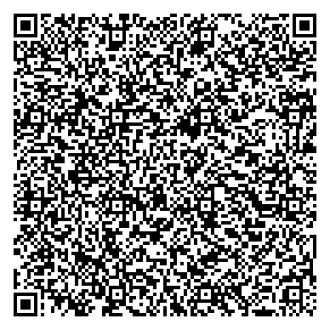
Словы, якія распаўсюджаны на пэўнай тэрыторыі і выкарыстоўваюцца ў маўленні людзей, што жывуць на гэтай тэрыторыі, гэта _____________ словы.
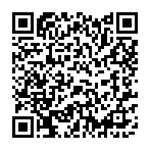
Практыкаванне 35, с. 94, “Рабочы сшытак” (Тумаш Г.В.). Сярод блізказначных слоў падкрэсліць агульнаўжывальныя
Самаправерка па QR кодах.
- Падвядзенне вынікаў урока. Рэфлексія.
Прыём “Завяршы фразу”
- Сёння на ўроку я даведаўся(лася)…
- Цяпер я ведаю…
- Сёння ў мяне атрымалася…
- Сёння ў мяне не атрымалася…
- Мяне здзівіла…
Выстаўленне і каменціраванне адзнак актыўным вучням.
- Дамашняе заданне.
§ 19, практыкаванне 140.
Каментарый настаўніка па выкананні дамашняга задання.

Дадатак 1
Каб уважлівымі быць, трэба трошкі адпачыць.
Раз – падняцца, усміхнуцца, два – сагнуцца, разагнуцца.
Тры – галовы ўверх падняць, на чатыры – паківаць.
Пяць – рукамі памахаць. Шэсць як я – хутчэй прысесці,
Сем – за парты ціха сесці. Восем – сшыткі падраўняць,
Дзевяць – кніжкі ў рукі ўзяць.
Дзесяць – будзем працаваць.
Дадатак 2
